11 2 Описание создание заголовка и таблицы в php

Цель : организация изучения обработки файлов с подставкой других значений.
Научится отлаживать и вводить изменения в нужном месте кода.
Убирать уже не нужные комментарии или вставлять нужные.
Повторим ранее пройденный материал
Теория
Находить и подставлять готовые решения - это возможность реализовывать на базе наработок тестов различную аналитику.
Создавать табличные документы надо уметь. Чтобы формировать

Порядок работы
- Посмотреть исходный код. Если дали проект. Если нет, то код ниже и введите – не долго.
- Протестировать ПО. Убрать ошибки если есть .
- Убрать комментарии не нужные.
- установить В key_file.inc всплывающее меню как qwe1.html
- отрихтовать данное меню !
- Проставить комментарии .

Пошаговая инструкция
- Пропишем в /other/qwe1.html запуск файла /survey/survey.php. Ниже красным. (в практической 11 1 уже это было и если делали , то не надо делать) Не забудьте изменить host pk-1-02. На свой!
<!DOCTYPE html>
Примечание: Изменяя код тут учимся работать с всплывающим меню.
<html>
<head><meta name="viewport" content="width=device-width, initial-scale=1">
Свойства сплывающего меню хранятся в menu.css
<style></style> <link href="menu.css" rel="stylesheet" type="text/css"/> </head>
<body style="background-color:white;"> <div class="navbar">
вставить
<a href="#home">Home</a>
<a href="https://pk-1-02/index.php?">на главную</a>
<div class="dropdown">
<button class="dropbtn">пример <i class="fa fa-caret-down"></i> </button>
переименовать
<div class="dropdown-content">
отрихтовать
<a href="https://pk-1-02/survey/survey.php">список</a>
<a href="#">Link 2</a>
</div> </div>
<a href="#news">News</a>
<a href="#news">ges</a>
<div class="dropdown">
<button class="dropbtn"> Эксперт <i class="fa fa-caret-down"></i> </button>
<div class="dropdown-content">
<a href="https://pk-1-02/expert/load_file.php">load file</a>
<a href="#">Link 2</a>
<a href="https://pk-1-02/hostel/hostel1.php">hostel 1</a>
<a href="#">Link 2</a>
</div> </div>
<div class="dropdown"> <button class="dropbtn"> тесты <i class="fa fa-caret-down"></i> </button>
<div class="dropdown-content">
<a href="https://pk-1-02/test/test0.php"> Test 0 </a>
<a href="https://pk-1-02/test/test1.php"> Test 1 </a>
<a href="#">Link 2</a> <a href="#">Link 3</a>
</div> </div>
<div class="dropdown">
<button class="dropbtn">gggggdown <i class="fa fa-caret-down"></i> </button>
<div class="dropdown-content">
<a href="https://pk-1-02/pro260218.php">18</a>
Ссылки на ранее созданные проекты
<a href="https://pk-1-02/pro260219.php">19</a>
<a href="https://pk-1-02/pro260216.php">260216</a>
<a href="https://pk-1-02/pro260217.php"> 17</a>
<a href="https://pk-1-02/pro260218.php">18</a>
<a href="https://pk-1-02/pro260219.php">19</a>
<a href="https://pk-1-02/pro260216.php">260216</a>
<a href="https://pk-1-02/pro260217.php"> 17</a>
<a href="https://pk-1-02/other/ddd.php"> ddd проба </a>
<a href="https://pk-1-02/index.php?">на главную</a>
</div> </div>
</div>
</body> </html>
Ctrl+S https://metanit.com/web/html5/1.9.php
  - Код в /other/menu.css уже есть или не ?
body { font-family: Arial, Helvetica, sans-serif;}
.navbar a:hover, .dropdown:hover .dropbtn { background-color: red;}
.navbar a { float: left; font-size: 16px; color: white; text-align: center; padding: 14px 16px; text-decoration: none;}
.dropdown { float: left; overflow: hidden;}
.dropdown .dropbtn { font-size: 16px; border: none;
Можете поменять тут значения
Увидите как меняется меню

outline: none; color: white; padding: 14px 16px;
background-color: inherit; font-family: inherit; margin: 0;
}
.navbar { overflow: hidden; background-color: #333;}
.dropdown-content { display: none; position: absolute; background-color: #f9f9f9; min-width: 160px;
box-shadow: 0px 8px 16px 0px rgba(0,0,0,0.2); z-index: 1;
}
.dropdown-content a { float: none; color: black;
padding: 12px 16px; text-decoration: none; display: block; text-align: left;
}
Не меняется!!! В чя проблем?

.dropdown-content a:hover { background-color: #ddd;}
.dropdown:hover .dropdown-content { display: block;}

Ctrl+S https://metanit.com/web/html5/2.8.php
<!—1 шаг перепишем. Убрав из survey.php описание функции -->
<!— how_srv() inp_client( $rws) ups_srv(&$up1,&$up2,&$up3 ) -->
<!—2 шаг перепишем. в survey.php ob_start(); КОД НИЖЕ-->
<?php
ob_start(); // обьявим кеш страницы
include "lib_sur0.inc"; //объявили библиотеку с убранными функциями
$up1=""; $up2=""; $up3="";
ups_srv($up1,$up2,$up3 ); // сервер получил массив заголовка
$rw=how_srv(); // сервер получил нажатие кнопок .
include "key_file.inc";
inp_client( $rw);
?>
</form>
</section>
</main>
</body>
</html>
<!—3 шаг допишем в survey.php код ниже -->
<?php // Получает содержимое текущего буфера и удаляет его
$html = ob_get_clean();
// Запишет данные в файл
file_put_contents('test. html', $html);
// Если еще надо вернуть эту страницу в браузер
echo $html
?>
Ctrl+S https://metanit.com/web/html5/2.9.php

<!—4 шаг файл библиотеки организуем. Убрав из survey.php описание функции -->
<!— how_srv() inp_client( $rws) ups_srv(&$up1,&$up2,&$up3 ) -->
<!— В файл /survey/lib_sur0.inc -->
<?php
function how_srv() //увеличить или уменьшить число строк
{ $rw=0;
if ($_SERVER['REQUEST_METHOD'] === "GET") // заносим в переменные
{ $kw= $_GET['key'] ?? ''; $nx= $_GET['nxt'] ?? '';
if(isset($_GET["row"])) { $rw= $_GET['row'] ?? ''; }else {$rw=0;}
if($rw=='') $rw=0; if($rw==null) $rw=0; if($rw=='0') $rw=0; //нет нажатия
if ($nx==2) $rw++;
if ($nx==3) $rw--; if($rw<0) $rw=0;
echo " rw $rw <br> nx- $nx <br> $kw - "; //---отобразим --- нажатие кнопок
return $rw;
} return 0;
}//////////////////////////////////////////////////
function inp_client( $rws) // получаем количество строк
{ $spis1 = [ ];$spis2 = [ ];$spis3 = [ ]; if ($rws==0) return;
if ($_SERVER['REQUEST_METHOD'] === "GET") // заносим в переменные
{ if(isset($_GET["col1"])){ $spis1 = $_GET["col1"]; } // данные из запроса на сервер
if(isset($_GET["col2"])){ $spis2 = $_GET["col2"]; } // кидаем в массивы
if(isset($_GET["col3"])){ $spis3= $_GET["col3"]; }
echo "В массиве " . count($spis1) . " элем<br>"; }
for ( $i=0 ; $i<$rws; $i++) // рисуем с массива строки
{ if (count($spis1)>$i)
{ echo " $i <input name='col1[]' value='$spis1[$i]'/> ";} else
{ echo " $i <input name='col1[]' /> ";}
if (count($spis2)>$i)
{ echo " $i <input name='col2[]' value='$spis2[$i]'/> ";} else
{ echo " $i <input name='col2[]' /> ";}
if (count($spis3)>$i)
{ echo " $i <input name='col3[]' value='$spis3[$i]'/> ";} else
{ echo " $i <input name='col3[]' /> ";}
{ echo " <br>\n";} //\n нужна как никогда = перевод строки в тексте
}
}//////////////////////////////////////////////////
function ups_srv(&$up1,&$up2,&$up3 ) //данные для заголовка в ссылки
{ $us = [];
if ($_SERVER['REQUEST_METHOD'] === "GET") // заносим в переменные запрос
{ if(isset($_GET["ups"])){ $us = $_GET["ups"];
$up1=$us[0]; $up2=$us[1]; $up3=$us[2];}
echo "В массиве " . count($us) . " элементa/ов<br>";
// foreach($us as $usr) echo "--$usr<br>";
} return $us;
}//////////////////////////////////////////////////
?>
Ctrl+S https://metanit.com/web/html5/2.7.php

<!—5 шаг Верхние кнопки страницы.—можно не делать если уже есть файл >
В файл /survey/key_file.inc
Заголовок страницы.
<!DOCTYPE html><html>
<head> <title>Расчёты</title><meta charset="utf-8" />
<link href="https://pk-1-02/other/sty.css" rel="stylesheet" type="text/css"/>
</head> <body> <header class="sticky" >
<button onclick="document.location='https://pk-1-02/index.php'"> на главную </button>
<button onclick="document.location='https://pk-1-02/other/qwe1.html'"> qwe 1 </button>
</header>
<main
<section lass="fo"> <h2>Реквизиты</h2>
<form method="GET" enctype="multipart/form-data">
<p> изделие <input type="text" name="ups[]" size="60" /> </p>
<p> ответственный <input type="text" name="ups[]" size="70"/> </p>
<p> исполнитель <input type="text" name="ups size="80" /> </p>
<input hidden type="numeric" name="row" value="<?php echo $rw ?>"/>
<button type="submit" name="nxt" value="1" > отправить </button>
<button type="submit" name="nxt" value="2" > строку+ </button>
<button type="submit" name="nxt" value="3" > строку- </button>

Ctrl+S https://metanit.com/web/html5/2.6.php

<!—7 шаг По смотрим результат прибавив строк и введя значения!-->
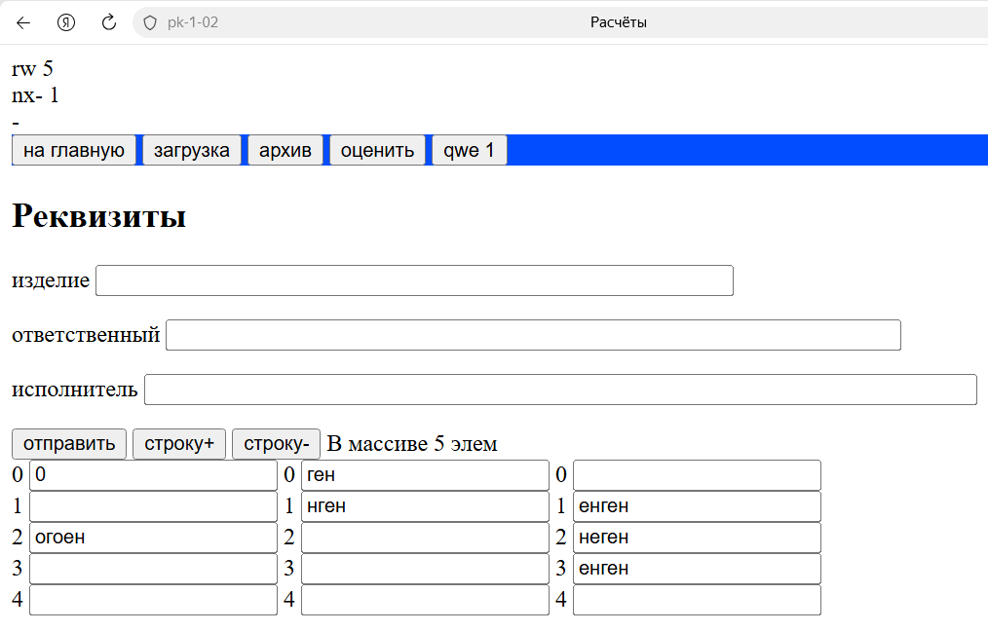
Вводим и отправить! НО НО НО смотрим в каталог /survey/

И там есть файл test.html УЖЕ!
Посмотрите его

<!DOCTYPE html><html> <head> <title>Расчёты</title><meta charset="utf-8" />
<link href="https://pk-1-02/other/sty.css" rel="stylesheet" type="text/css"/>
</head> <body> <header class="sticky" >
<button onclick="document.location='https://pk-1-02/index.php'"> на главную </button>
<button type="button" onclick ="document.location='survey.php?key=-1'" >загрузка </button>
<button type="button" onclick ="document.location='survey.php?key=-2'" > архив </button>
<button onclick="document.location='survey.php?key=-3'" > оценить </button>
<button onclick="document.location='https://pk-1-02/other/qwe1.html'"> qwe 1 </button>
</header><main> <section lass="fo"> <h2>Реквизиты</h2>
<form method="GET" enctype="multipart/form-data">
<p> изделие <input type="text" name="ups[]" value="" size="60" /> </p>
<p> ответственный <input type="text" name="ups[]" value="" size="70"/> </p>
<p> исполнитель <input type="text" name="ups[]" value=""size="80" /> </p>
<input hidden type="numeric" name="row" value="16"/>
<button type="submit" name="nxt" value="1" > отправить </button>
<button type="submit" name="nxt" value="2" > строку+ </button>
<button type="submit" name="nxt" value="3" > строку- </button>
В массиве 16 элем<br> 0 <input name='col1[]' value=''/> 0 <input name='col2[]' value=''/> 0 <input name='col3[]' value=''/> <br>
1 <input name='col1[]' value=''/> 1 <input name='col2[]' value=''/> 1 <input name='col3[]' value=''/> <br>
2 <input name='col1[]' value=''/> 2 <input name='col2[]' value='ролро'/> 2 <input name='col3[]' value='kl;klорлор'/> <br>
3 <input name='col1[]' value=''/> 3 <input name='col2[]' value=''/> 3 <input name='col3[]' value=''/> <br>
4 <input name='col1[]' value=''/> 4 <input name='col2[]' value='орлор'/> 4 <input name='col3[]' value=''/> <br>
5 <input name='col1[]' value='рорп'/> 5 <input name='col2[]' value=''/> 5 <input name='col3[]' value=''/> <br>
6 <input name='col1[]' value=''/> 6 <input name='col2[]' value=''/> 6 <input name='col3[]' value=''/> <br>
7 <input name='col1[]' value=''/> 7 <input name='col2[]' value=''/> 7 <input name='col3[]' value='роро'/> <br>
8 <input name='col1[]' value=''/> 8 <input name='col2[]' value='орлор'/> 8 <input name='col3[]' value=''/> <br>
9 <input name='col1[]' value=''/> 9 <input name='col2[]' value=''/> 9 <input name='col3[]' value=''/> <br>
</form></section></main></body></html>
<!—8 шаг доработаем - вводим код !-->
В файл /survey/key_file.inc бордовым
Заголовок страницы.
<!DOCTYPE html><html>
<head> <title>Расчёты</title><meta charset="utf-8" />
<link href="https://pk-1-02/other/sty.css" rel="stylesheet" type="text/css"/>
<style> </style> </head> <body> <header class="sticky" >
<button onclick="document.location='https://pk-1-02/index.php'"> на главную </button>
<button onclick="document.location='survey.php?key=-4'" > в архив </button>
<button onclick="document.location='https://pk-1-02/other/qwe1.html'"> qwe 1 </button>
</header>
<main>
<section lass="fo"> <h2>Реквизиты</h2>
<form method="GET" enctype="multipart/form-data">
<p> изделие <input type="text" name="ups[]" value="<?php echo $up1 ?>" size="60" /> </p>
<p> ответственный <input type="text" name="ups[]" value="<?php echo $up2 ?>" size="70"/> </p>
<p> исполнитель <input type="text" name="ups[]" value="<?php echo $up3 ?>"size="80" /> </p>
<input hidden type="numeric" name="row" value="<?php echo $rw ?>"/>
<button type="submit" name="nxt" value="1" > отправить </button>
<button type="submit" name="nxt" value="2" > строку+ </button>
<button type="submit" name="nxt" value="3" > строку- </button>
<button type="submit" name="nxt" value="4" > cохранить </button>
<button type="submit" name="nxt" value="5" > загрузить </button>
<button type="submit" name="nxt" value="6" > отправь в архив </button>

Ctrl+S https://metanit.com/web/html5/2.5.php

<!—9 шаг В файл /survey/lib_sur0.inc Добавим функцию-->
<!— библиотеки ниже <?php-->
function sav_load_sur()
{
if ($_SERVER['REQUEST_METHOD'] === "GET") // заносим в переменные
{ $nx= $_GET['nxt'] ?? '';
сохранить
if ($nx==4) { copy('test.html','save.html'); return 0;} else
if ($nx==5) { if (!file_exists('save.html')) return 0;
загрузить
$filename = __DIR__ . '/save.html';
$array = file($filename); $s=count($array);
for ( $i=0; $i<$s;$i++)
{ echo $array[$i];
} return $nx;
Передать в архив
} else
if ($nx==6) { copy('test.html', getcwd()."/arhiv/se".date("YmdHi").".html"); return 0;
} else echo " !!!! nx- $nx <br> "; //---отобразим--- нажатие кнопок
return 0;
} return 0;
}//////////////////////////////////////////////////
Ctrl+S https://metanit.com/web/html5/2.4.php

<!—10 шаг перепишем. Добавив код survey.php функцию -->
<!—sav_load_sur()-> код ниже фиолетово-->

<?php
include "lib_sur0.inc"; if (sav_load_sur()>0) return ; //----в архив
ob_start(); // обьявим кеш страницы
$up1=""; $up2=""; $up3="";
ups_srv($up1,$up2,$up3 ); // сервер получил массив заголовка
$rw=how_srv(); // сервер получил нажатие кнопок .
include "key_file.inc";
inp_client( $rw);
?>
</form>
</section>
</main>
</body>
</html>
<?php // Получает содержимое текущего буфера и удаляет его
$html = ob_get_clean();
// Запишет данные в файл
file_put_contents('test.html', $html);
// Если еще надо вернуть эту страницу в браузер
echo $html
?>
Ctrl+S https://metanit.com/web/html5/2.3.php

<!—11 шаг запустим и смотрим код -->

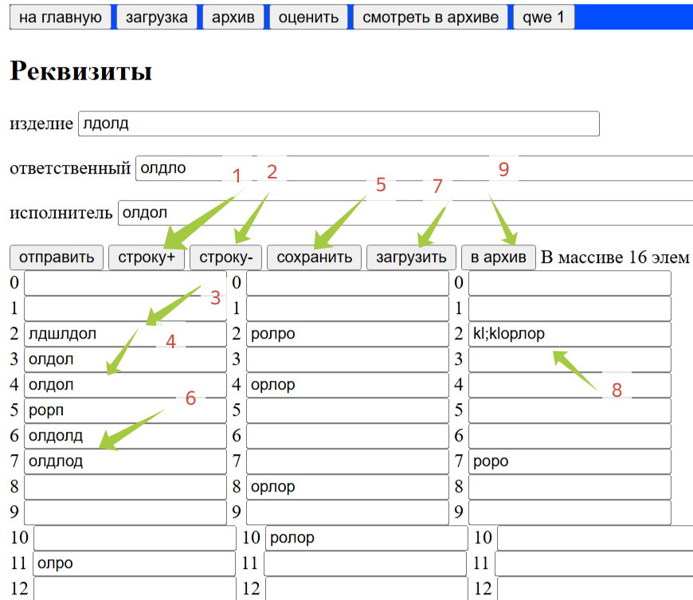 по пунктам !!!!

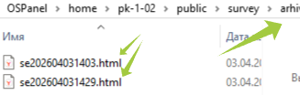 в каталоге архив созданы файлы.
<!—12 шаг /survey/over.inс реализуем-->
<!—//грузим возможности—для архива>
</head> <body> <header class="sticky" >
<button onclick="document.location='https://pk-1-02/index.php'"> на главную </button>
<button onclick="document.location='https://pk-1-02/survey/survey.php?key=-9'" > вернуться </button>
<button onclick="document.location='https://pk-1-02/other/qwe1.html'"> qwe 1 </button>
</header>
Ctrl+S https://metanit.com/web/html5/2.2.php

<!—13 шаг lib_sur1.inc реализуем-->
<?php
function load_htm() // проводит отмену загрузки с архива
{ if (!file_exists('test.html')) return 0;
$filename = __DIR__ .'//test.html';
$array = file($filename); $s=count($array);
for ( $i=0; $i<$s;$i++)
{ echo $array[$i];
} return 1;
}//////////////////////////////////////////////////

function load_arh($fl) // проводит загрузки с архива
{ $f_c= getcwd()."/arhiv/" .$fl; echo $f_c;
if (!file_exists($f_c)) return 0;
// $filename = __DIR__ . '/test.html';
$array = file($f_c); $s=count($array);
for ( $i=0; $i<$s;$i++)
{ echo $array[$i];
} return 1;
}//////////////////////////////////////////////////
function row_arh()
{ if ($_SERVER['REQUEST_METHOD'] === "GET") // заносим в переменные
{ $kw= $_GET['key'] ?? ''; $fl= $_GET['file'] ?? '';
if ($kw==-4) { } else
if ($kw==-5) {return load_arh($fl); } else
if ($kw==-9) {return load_htm(); } else return 0;
$dir = getcwd(); $dir=$dir."\arhiv" ; // создаём путь
if ($dh = opendir($dir)) {} else return 0; // открываем каталог
include "over.inc"; //грузим возможности
while (($file = readdir($dh)) !== false) // считываем имена файлов
{ if($file=='.' || $file=='..') continue; // пропускаем символы .. и .
$ff="$dir/".$file;
$pp="https://pk-1-02/survey/arhiv/".$file;
$ff='<a href="$ff" download>Скачать файл </a> ';
$pp='<a href="'.$pp.'" > файл </a> ';
echo " <form method='GET'> ";
echo " <input type='hidden' name='file' value=$file>";
echo " <input type='hidden' name='key' value=-5>";
echo " <p> $ff <button type='submit'> V </button> $file </p> </form> ";
} closedir($dh);
return 1; // закрываем каталог
}
}//////////////////////////////////
?>
Ctrl+S https://metanit.com/web/html5/2.1.php

<!—14 шаг /survey/survey.php перепишем-->

<?php include "lib_sur0.inc"; include "lib_sur1.inc";
if (sav_load_sur()>0 ) return ;
if (row_arh()>0 ) return;

ob_start(); // обьявим кеш страницы

$up1=""; $up2=""; $up3="";
ups_srv($up1,$up2,$up3 ); // сервер получил массив заголовка
$rw=how_srv(); // сервер получил нажатие кнопок .
include "key_file.inc";
inp_client( $rw);
?>
</form></section>
</main>
</body> </html>
<?php // Получает содержимое текущего буфера и удаляет его----------
$html = ob_get_clean();
// Запишет данные в файл------------
file_put_contents('test.html', $html);
// Если еще надо вернуть эту страницу в браузер------------
echo $html
?>
Ctrl+S https://metanit.com/web/html5/2.1.php
<!—15 шаг запустим и смотрим-->
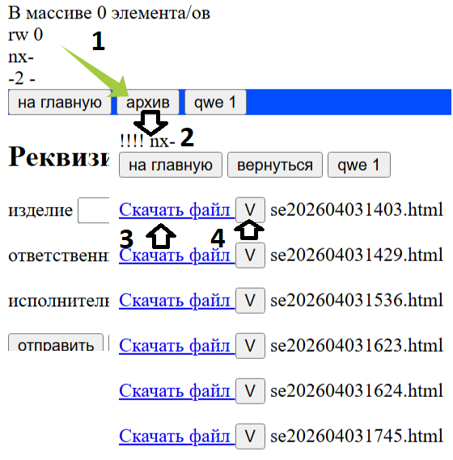 по пунктам.

